Тема: Світ інформації та мас – медіа. Роль інформації та мас - медіа в сучасному світі.

Перевірка домашнього завдання. Тести
- Медіа — це
А інструменти та засоби передачі будь­якої інформації з будь­якою метою
Б відомості, що прийняті та усвідомлені споживачем і визнані ним як важливі
В вид інформації, розрахований на масового споживача
Г засоби поширення інформації для масового споживання
- Що із запропонованого Не є ознакою медіатексту?
А вторинність Б завершеність
В потокове виробництво Г колективне виробництво
- Вид взаємодії для привернення уваги населення до найважливіших суспільних проблем і морально- етичних цінностей?
А комерційна реклама Б соціальна реклама
В політична реклама державна реклама
- Найважливіша ідея публікації, блогу, інтерв’ю, репортажу, ток – шоу, фільму, літературного чи музичного твору, призначена для цільової аудиторії – це
А меседж Б медіа текст В коротке повідомлення Г інформаія
- Які функції мас – медіа в суспільстві?

- Назвіть основні канали комунікації через які передається й отримується інформація в суспільстві.

Сучасне суспільство характеризується збільшенням ролі інформації і знань у житті суспільства, створенням глобального інформаційного простору, який забезпечує нефективну інформаційну взаємодію людей, їхній доступ до світових ресурсів і задоволення потреб інформаційних продуктів і послуг.

«Хто володіє інформацією, той володіє світом»
Уінстон Черчіль
Прокоментуйте вислів Черчіля. На вашу думку, чи залишається він актуальним нині.

Завдання:
- Прочитайте текс.
- Придумайте заголовок до нього.
- Складіть стрічку часу до тексту.

Збереження та передача інформації

Узагальнюючи інформацію, ми отримаємо чотири інформаційні революції.

Розглядаємо та обговорюємо.
Завдання:
- Роздивіться банкноти різних держав.
- Опишіть, що зображено на кожній з них.
- Які символи використовуються на банкнотах?
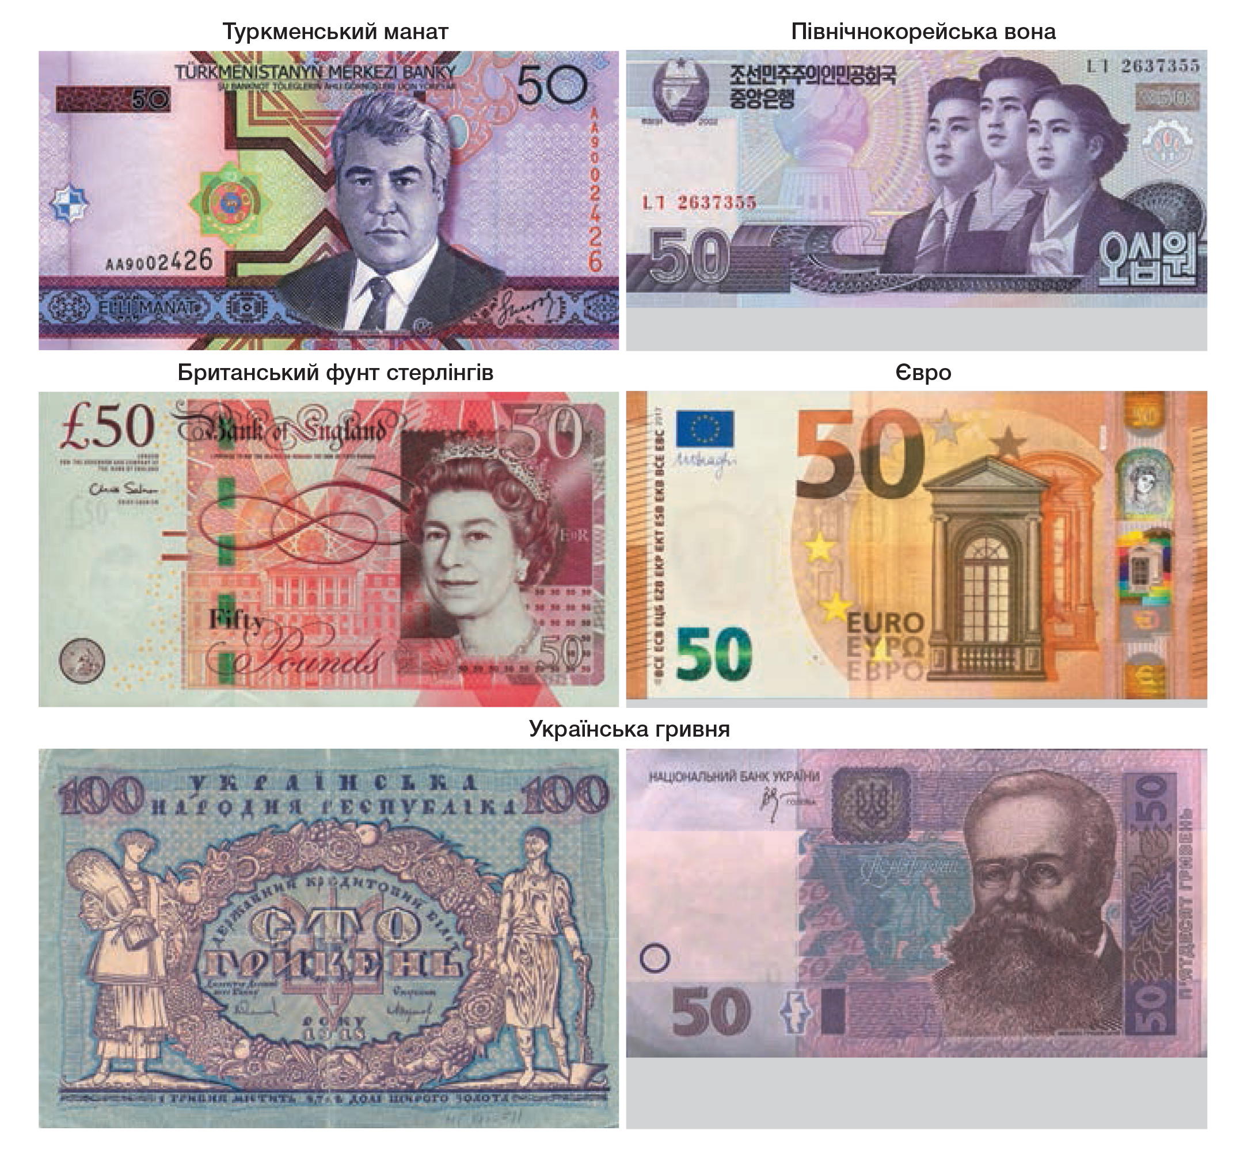
- Чи можна пов’язати характер певних зображень із рівнем демократії у тій чи іншій країні?

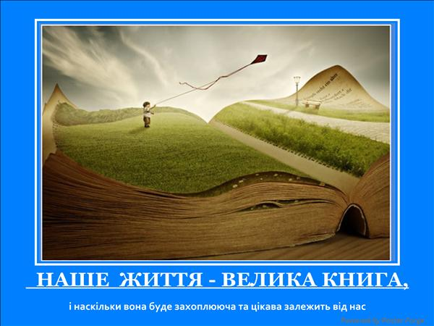
Дослідження.
- Розгляньте запропонований медійний текст.
- Визначте, який його головний меседж, які цінності він пропагує.
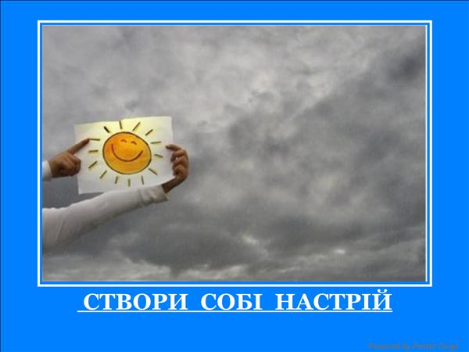

- Спробуйте, об’єднавшись у пари, запропонувати свій варіант медіатексту до запропонованого зображення.

Бюро корисної інформації.
Першим прототипом друкованої газети у світі вважають «Столичний вісник», що виходив у Китаї у VIII ст. й містив інформацію про укази імператора та найважливіші події. Її друкували за допомогою дерев’яних дощечок, на яких вирізали ієрогліфи, а потім вкривали тушшю та робили відбитки. Технологія б ула доволі незручною, оскільки від частого використання дощечки дуже швидко псувалися.
До числа перших газет сучасного типу відносять «La Gazette», що була опублікована 30 травня 1631 р. у Франції тиражем в 1200 екземплярів. Вона була надзвичайно популярною серед французів. Деякі замітки для «La Gazette» писали особисто король Франції Людовик XIII та знаменитий кардинал Рішельє. У ній вперше опублікували платні рекламні оголошення.

Завдання:
- Поміркуйте та обговоріть, чому газети, як різновид медіа, що пройшли такий довгий історичний шлях, існують і нині.
- Чи змінилася їх роль і як саме?
- Назвіть, які газети ви знаєте, як часто їх читаєте? Відповідь аргументуйте.

Домашнє завдання.
- Опрацювати ст.. 98 -102
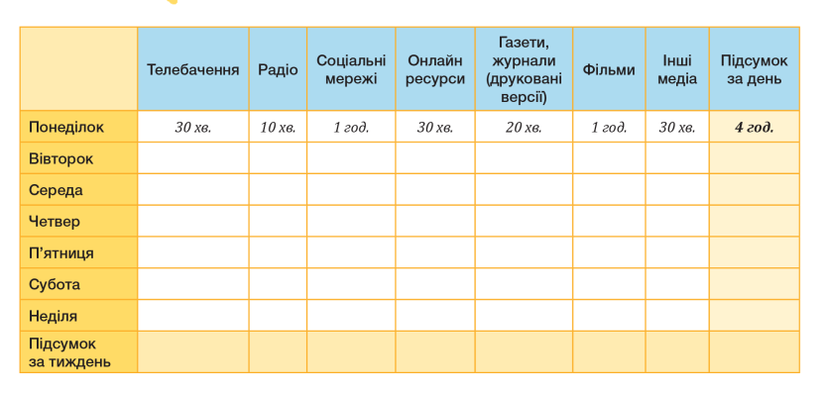
- До наступного уроку заповнити медіа щоденник. Зробити висновки за тиждень.

